Страница 1 / Страниц 8 Страница 2 / Страниц 8
Шкафы медицинские серии MD Инструкция по сборке.

Шкафы одностворчатые(верхнее и нижнее отделение со стальными дверцами и полками) и двустворчатые
(верхнее отделение с дверцами со стеклом в стальной рамке и стальными полками,нижнее отделение со стальными дверцами и полками)

Шкафы одно- и двустворчатые (верхнее отделиние со стеклянными дверцами и полками;
нижнее отделение со стальными дверцами и полками)
Перед сборкой
- Сборку проводите на мягкой неабразивной поверхности (ковролин, линолеум, картон и т.д.) во избежание появления царапин на поверхностях деталей при сборочных операциях
- Будьте осторожны при использовании шуруповерта, вращающийся патрон может повредить лакокрасочное покрытие шкафа.
x 4
Установите регулируемые опоры на основание, используя
1 | винты идущие в комплекте вместе с опорами
На боковых стенках на торцевых гибах выпрямить язычки (по 2
2 | язычка на стенку), которые изначально загнуты из-за  особенностей технологии производства

x 4 Вид А

овальное отверстие

Установка основания
А
Страница 3 / Страниц 8
Страница 4/ Страниц 8
x 4 Сборка усилителя проема

язычок стенка боковая
основание

язычок загнуть!

Вид снизу основания (опора условно не показана)

- Соединить правую боковую стенку с основанием, так чтобы язычок попал в овальное отверстие на основании (см. вид А).
- Вкрутить винты согласно рисунка
- Загнуть язычок боковой стенки
3 4. Левую стенку соединить с основанием аналогично правой

x 3
для одностворчатого

x 4

Соедините между собой поперечину усилителя и две стойки. Используйте для этого 4 шурупа 4.2 х 13.

Установка крыши

x 11
для одностворчатого

x 16
для двустворчатого
Соединение боковой и задней стенки
боковая стенка

задняя стенка
Установка задней (-их) стенки (-ок)

для двустворчатого

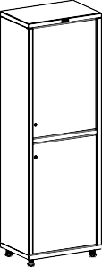
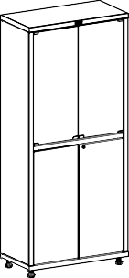
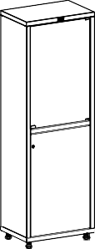
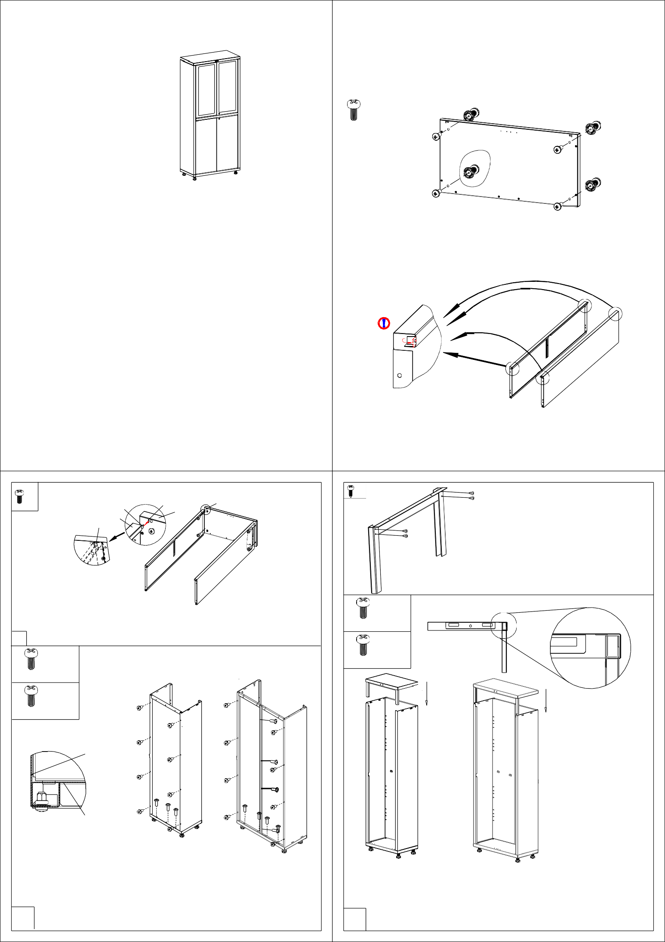
- Поставить шкаф вертикально
- Установить заднюю (-ие) стенку(-и)
- Вкрутить винты согласно рисунка
Примечание: Будьте внимательны при установке задней(-их) стенки(-ок). Следите чтобы приварное ребро открытым зевом смотрело вверх (см. вид В)
4

- Установите усилитель проема в крышу так, как показано на рисунке. Усилитель помещается за передний гиб крыши.
- Установите крышу на шкаф. Стойки усилителя должны войти в передние гибы боковых стенок.
- Равномерно опустите крышу до характерного щелчка.
- Зафиксируйте крышку при помощи винтов.

5

Установка разделителя
Страница 5/ Страниц 8

Установка магнитных защелок
x 8
Для MD 2
Страница 6/ Страниц 8

Вид Г

разделитель

двустворчатый шкаф

x 6
Для MD 1
Вид E (для шкафов со стеклянными дверями)

магнитная защелка (пружинная) из комплекта

Вид Ж
стенка боковая

1
2 Г

магнитная защелка

вырез под разделитель

Вид Д

одностворчатый шкаф

Вид З (для шкафов со стеклянными дверями)

магнитная защелка (пружинная)

Вид И

магнитная защелка

Разделитель в установленном виде
- Заведите внутрь шкафа разделитель, так чтобы его плоскость была под углом, как показано на рисунке.
- Опускайте разделитель так, чтобы его передняя кромка попала в вырезы на боковых стенках (см. вид Г)
- Опустите заднюю часть разделителя, так чтобы его плоскость стала параллельна основанию, при этом его бокоые и задний гибы должны попасть в соответствующие зевы ребер на боковых и задней(-их) стенки(-ок). (См. вид Д)
6

- Установите магнитные защелки из комплекта (см. Виды Е-И)
- Для шкафов со стеклянными дверцами, в верхнее отделение устанавливается пружинная защелка с лифтовым механизмом (см. Вид Е и З)

Замечание: Не затягивайте сразу шурупы магнитных защелок. Сначала отрегулируйте выступание/западание дверок и уже после этого затяните шурупы
7

x 16
Страница 7/ Страниц 8
Установка полок

Установка стеклянных дверок дверок
Страница 8/ Страниц 8

Вид П

Установка скоб под полки
Вид К

Вид Л

Вид О Петля для

петля
стеклянная дверца

Овальное
отверстие
Скоба
стеклянной дверцы

Боковая стенка

винт

демпфер
петля

втулка под петлю
Вид Р
стеклянная дверца

- Установите скобы под полки (см. Вид К и Л)
- Установите полки в шкаф, по две в верхнее и нижнее отделение.
8 Примечание:Стеклянные полки ставятся в верхнее отделение

- Возьмите из комплекта петли (петли идущие в комплекте с пружинной магнитной защелкой

накладка на дверь под магнитную защелку

x 2 x 2
Вид Н
Установка стальных дверок
не используйте) для стеклянных дверей и убедитесь, что на торцах винтов установлены демпферы (См. Вид О)
- Установите втулки в отверстия в разделителе и крыши. Во втулки установите петли,

для одностворчатого

x 4 x 4
для двустворчатого

Вид М
предварительно выкрутив винты так, чтобы в паз могло зайти стекло. (См Вид П)
- В пазы петель установите стекло, выровните его и затяните винты на петлях
10
- Установите накладку под магнитную защелку (из комплекта с пружинной магнитной защелкой) на стекло. (См. Вид Р)
Пояснения к инструкции

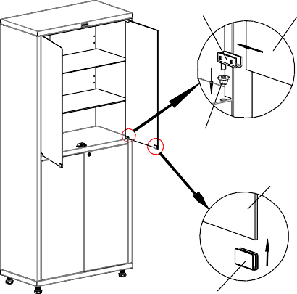
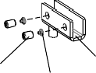
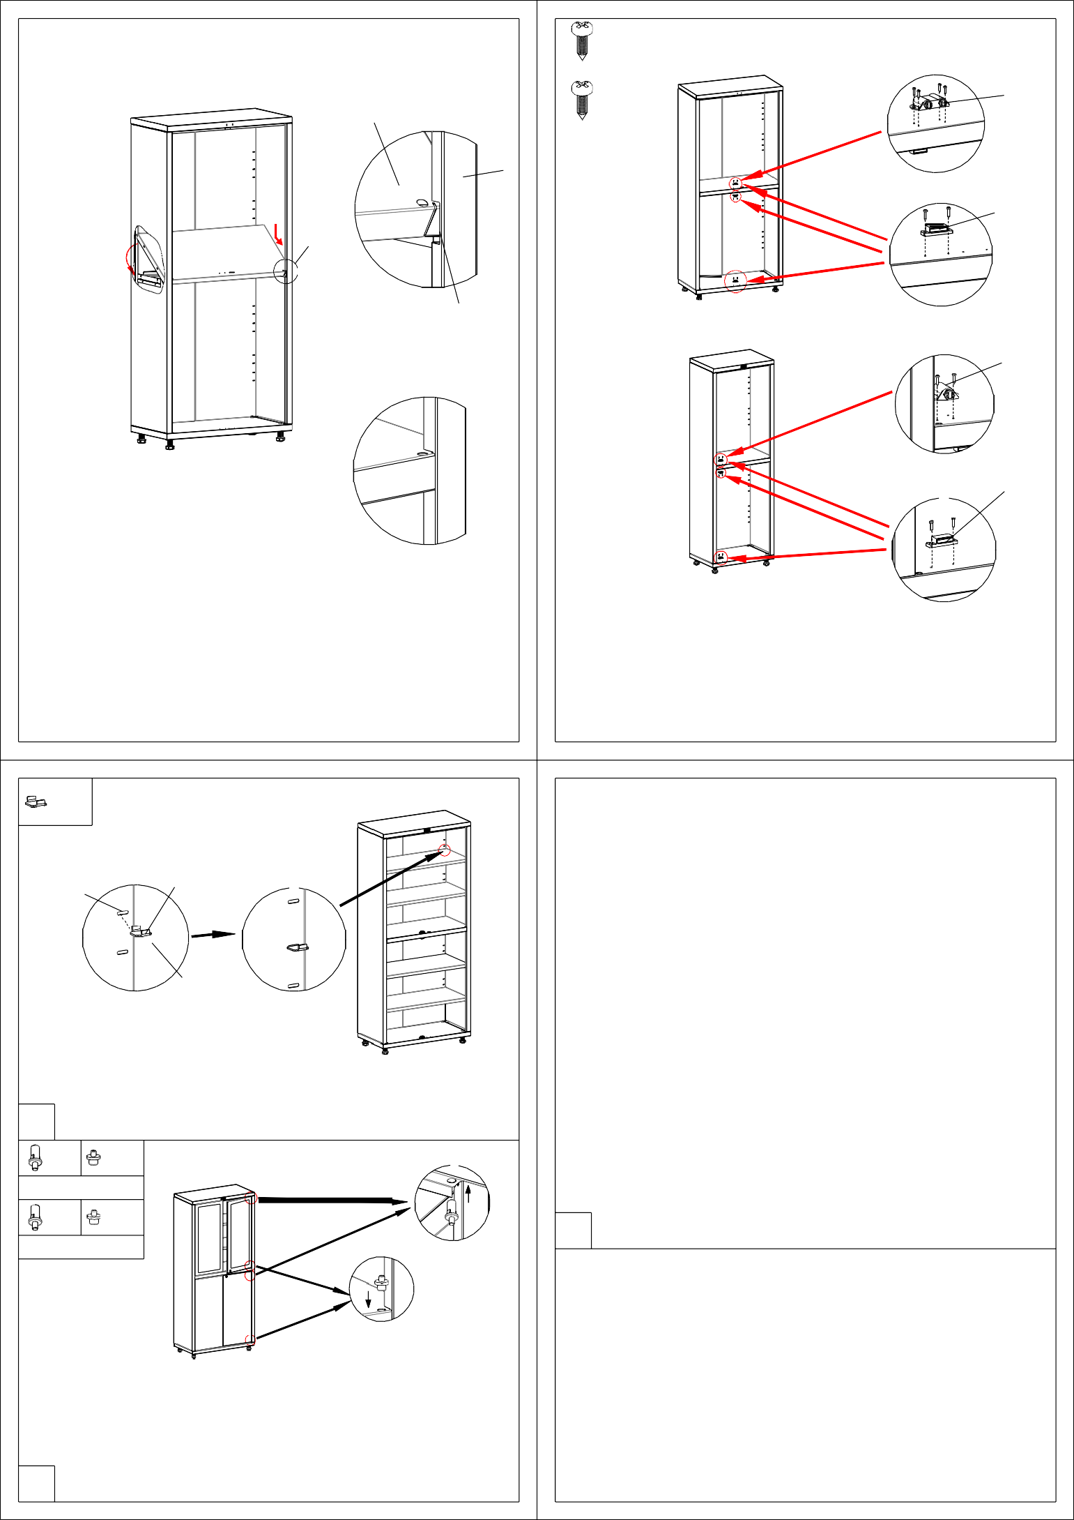

- Предварительно очистите от наплывов краски отверстия под оси в дверках.
- Установите цельнопластиковые оси вниз (см. вид М)
- В верхние отверстия установите пружинные оси. (см. вид Н)
- Установите дверку так, чтобы нижняя ось вошла в отверстие дверки, далее придавите шток пружинной оси и заведите дверку под ось, шток должен отщелкуться в отверстие дверки.
- На все металлические двери устанавливаются ручки. Для установки ручек использовать винты М4х6 и шайбы М4.
Примечание: Вы можете подложить под нижнюю ось регулировочную шайбу (идет в комплекте) для регулировки зазора между дверью и корпусом шкафа
9
- Последовательность сборки указана порядковым номером в нижнем левом углу каждого изображения сборочной операции.
- Тип и количество крепежных изделий для сборочной операции указан в левом верхнем углу ее изображения.
- Пункты инструкции обозначенные символом являются важными для сборки и обязательны к исполнению.
Рекомендации по эксплуатации медицинских шкафов
- Установку шкафа следует производить на ровной горизонтальной поверхности
- Для компенсации неровностей пола, произвести регулировку ножек (после пунктов 8 или 9).
- Навеску дверей рекомендуется производить непосредственно по месту эксплуатации шкафа
- Загрузку шкафа (документами, медикаментами и т.п.) следует начинать с нижней части шкафа.
- Рекомендуется распределять груз по поверхности полок шкафов для их равномерной загрузки

Примечания
  - Возможны конструктивные изменения, не учтенные в данной инструкции.

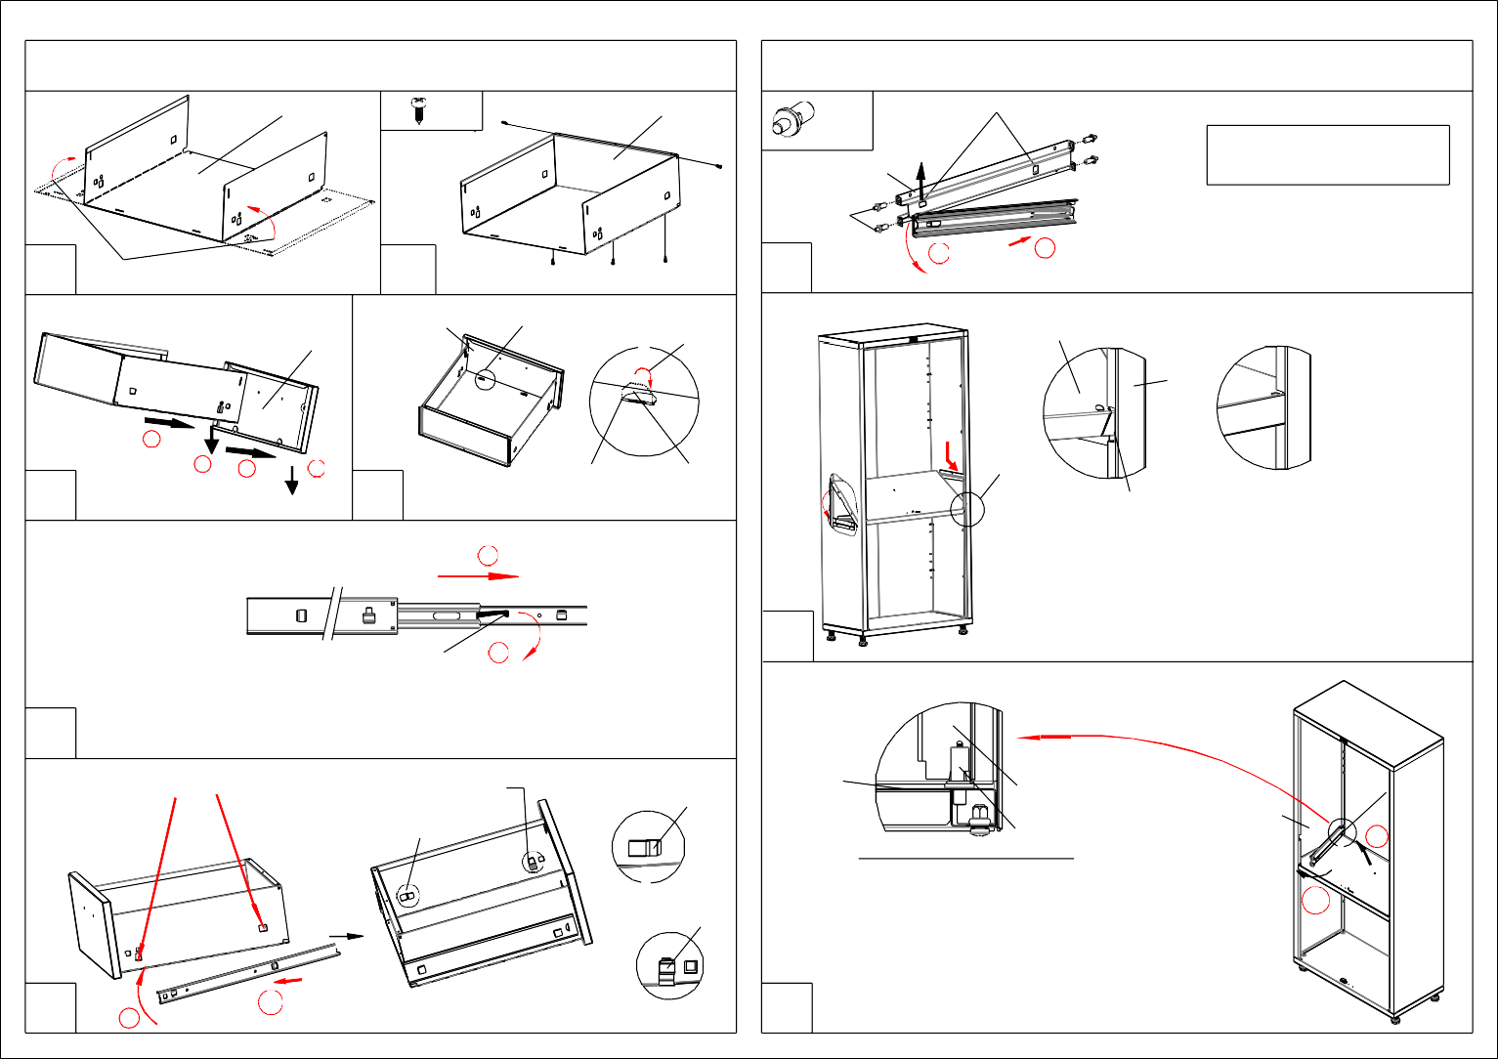
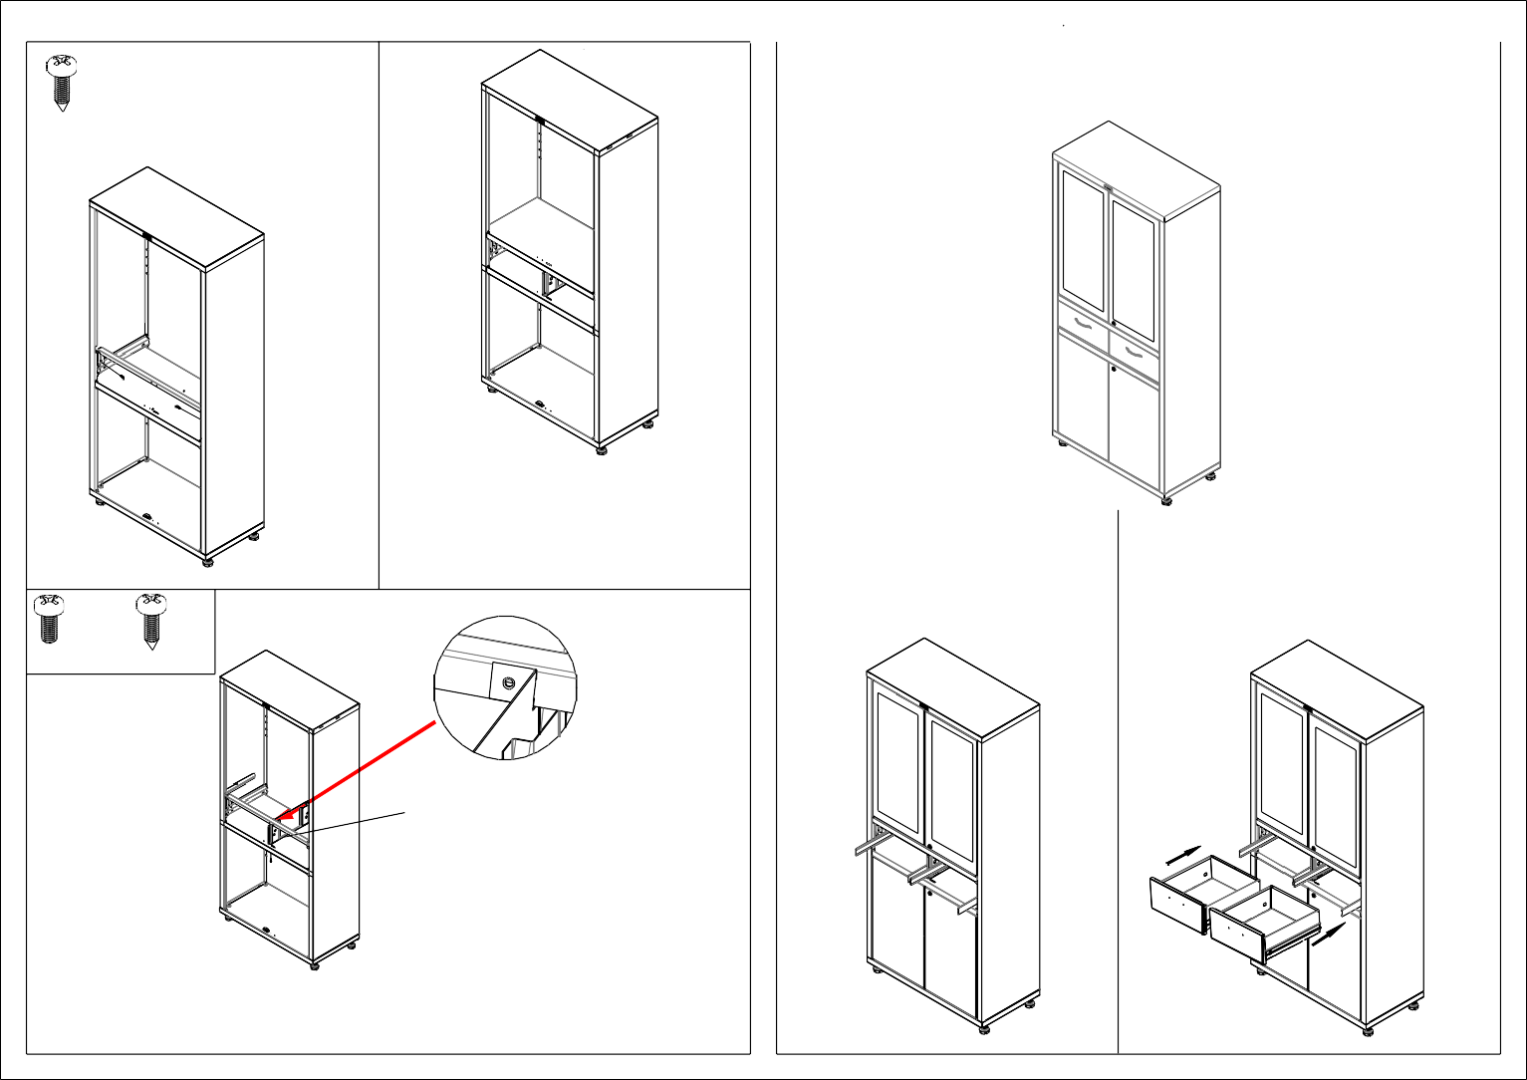
Сборка ящика малого
Дно ящика
x 5
Стенка задняя
Установка ящиков в шкаф
пазы под язычки направляющей левой
х 4

Кронштейн ящика
верх
Внимание: Правильное положение кронштейна в шкафу - горизонтальный паз сверху
Пружинный штифт
1
Загнуть на 90°
2
Дно ящика
7
2
1
Кронштейн правый выполнен зеркально левому.
Лицевая панель
Лицевая панель
A
Вид A
Загнуть
Установка нижнего разделителя
разделитель
Вид Г
Вид Д
1
3
2
1
1
2
4
Паз дна ящика
Язычок лицевой панели
Г
2
вырез под разделитель
Разборка шариковой направляющей
1
Разделитель в установленном виде
фиксатор
2
8
Первым устанавливается разделитель с отверстиями под крепление перегородки между ящиками

Установка кронштейна на заднюю стенку
5
- Вытянуть направляющую до конца
- Отогнуть пластиковый фиксатор
- Полностью вытянуть элемент направляющей
установка элемента направляющей на ящик
пазы под язычки направляющей
Б
Вид А
язычок
Стенка задняя
Кронштейн
Кронштейн
А
Стенка
боковая
1

Вид Б
язычок
Пружинный шток
Порядок установки кронштейна:
- Вставить штоки в отверстия задней стенки до упора
- Подвести переднюю часть кронштейна к боковой стенке, утопить штоки и вставить кронштейн.
Штоки должны "отщелкнутся" в отверстиях боковой стенки.
- Таким же образом установите правый кронштейн.
Примечание. 1.Перед установкой кронштейна убедитесь что штоки свободно входят в отверстия, при необходимости ( не входит шток ) очистить отверстия от краски.
2
6
2
1
ящик с установленными элементами
9
Ред. 17.10.17
Для установки держателя перегородки используйте 2 шурупа 5.5х13
Установите второй (верхний) разделитель
по аналогии с первым (нижним) разделителем.
x 1
Установка заранее собранных ящиков Установите направляющие на в корпус шкафа . Выдвинув несущую правый и левый кронштейны и на часть направляющих, совместить и перегородку. завести соответствующие крепежные
элементы в пазы ящика.
Перед началом установки перегородки согните язычок под углом 90 градусов
приваренным ребрам.
Задний гиб перегородки должен зайти между двух задних стенок.
Для этого ослабьте винты соединяющие задние стенки. После установки перегородки вновь затените их.
Закрепите перегородку на разделителе с помощью винтов М5х10. Крепление
к держателю осуществляется шурупом 5,5х13.
Перегородка по прорези, в сторону противоположную
Ящики выдвижные
14
13
Инструкция по установке выдвижных ящиков в шкаф MD 2 1780 (R)-1
11
x 2
12
10
x 2
стенка боковая

